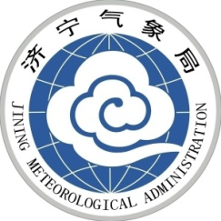**气 象 信 息**

METEOROLOGICAL INFORMATION REPORT

值班员：李瑞芬 签发：朱桂林

济宁市气象局 天气服务（2019） 第12期

**降雪预报**

受西南暖湿气流和冷空气共同影响，预计18日白天到夜间，我市将有一次雨雪天气过程，过程降水量1～2毫米，部分地区2～4毫米。

由于气温较低，降雪地区将产生积雪和道路结冰。目前正值春运高峰期，建议相关部门和公众提前做好防范工作，气象部门将密切关注天气变化，及时发布气象灾害预警信息。

具体预报如下：

今天白天到夜间，多云转阴，北风转南风3级，最高气温5℃，最低气温-2℃；

18日白天到夜间，阴有小雨雪，南风2到3级，最高气温2℃，最低气温-3℃；

19日白天到夜间，多云，南风转北风2到3级，最高气温8℃，最低气温-3℃。

2019年2月17日11时